关于采集2015届硕士研究生学位信息的通知
各位硕士学位申请人，请认真阅读本说明并录入和提交本人学位信息！
学位信息是学位申请、审核、证书打印、信息上报和学位认证的唯一重要依据。因此，提请各位申请人高度重视其重要性，按要求准确如实地输入信息，并对本人信息的正确性负责。
根据教育部“学位获得者国家备案制度”和“学位授予信息采集标准”要求，现将有关2012级硕士学位信息采集工作安排如下：
- 采集对象：
1、已通过论文答辩的2012级学术型学位、专业学位硕士研究生。
2、延期至2015年毕业的硕士研究生。
注：根据国务院学位委员会办公室有关文件要求，同等学力人员申请硕士学位需要通过“同等学力信息平台”完成，请本年度申请学位的同等学力人员与研究生学院培养办公室陈永胜老师联系，电话0471-6653194
- 采集时间：2014年6月10日－6月25日
请各位同学及时登录“学位信息采集系统”完成相关信息的录入。 逾期服务器将关闭，未完成录入的同学则不能填报相关信息，后果自负。
- 工作流程：
1、登录采集系统
登陆网址http://www.cdgdc.edu.cn/xwxxcj/10132/进入采集系统页面，输入用户名(本人学号)、初始密码(本人身份证号码/军官证号)、校验码后，点击登录即可进入本人信息采集部分。
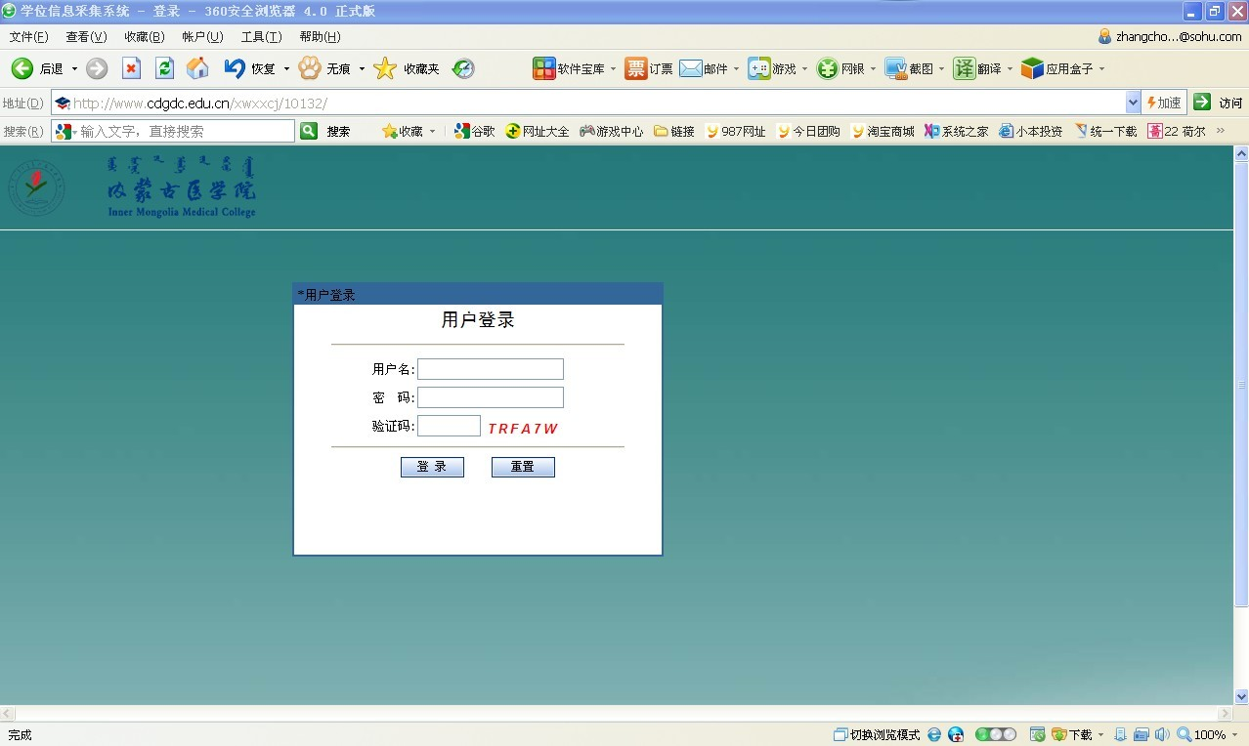
2、修改密码
登录系统后，学位申请人首先点击“修改密码”栏，修改初始密码，确保信息安全。
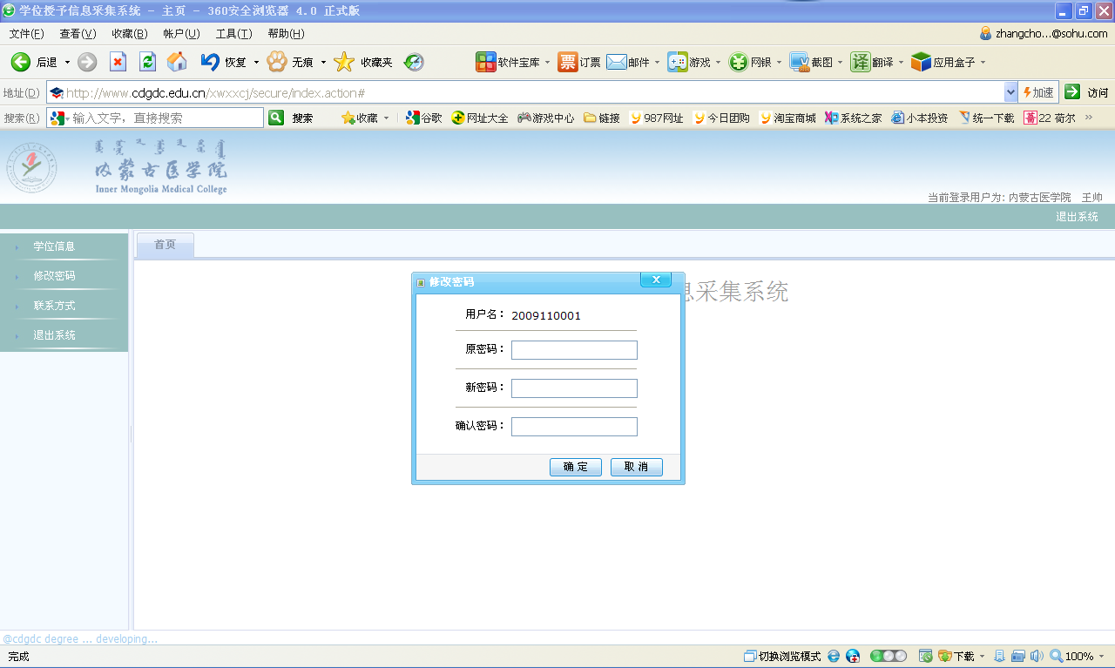
3、填写联系方式
点击“联系方式”栏后将本人各种联系方式录入，以便管理员在发现问题时及时与本人联系 。
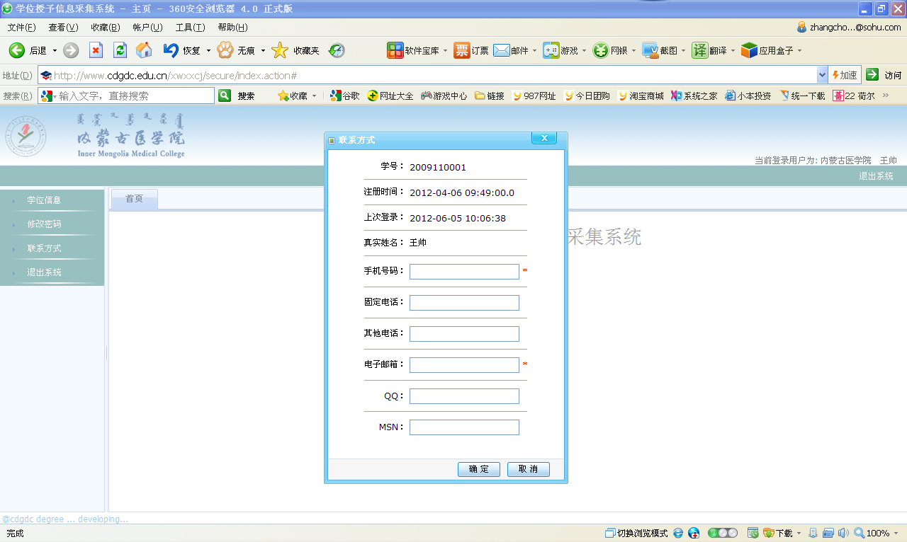
4、输入学位信息
首先点击“学位信息”栏，接着点击“编辑模式”后，即可输入本人学位信息。
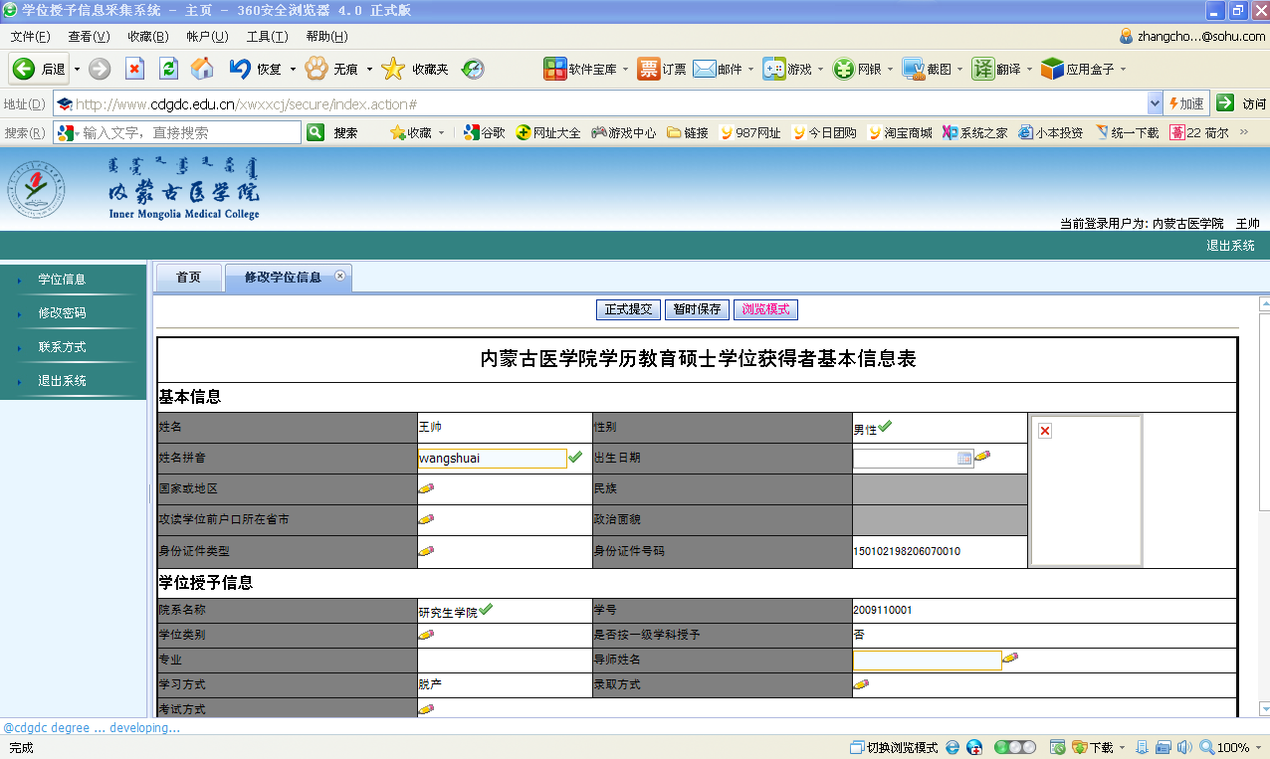
学位信息分为基本信息、学位授予信息、学位论文信息、前置学位信息、毕业去向信息和其他信息，请准确如实填写本人各项学位信息。
5、电子照片
根据教育部学位中心对上传照片的要求，学位授予信息中的电子照片必须与学位证书照片一致，因此学校将统一为学位获得者将照片导入系统。点击进入后，没照片者说明没有按照学院要求时间统一采集，请该生将新华分社补照的电子版和纸质版照片上交到研究生学院学位办张老师，否则不能办理毕业、学位证书。
6、信息提交
每次信息输入时，注意及时点击“保存”按钮，保存当时输入的数据，以免意外丢失。当录入全部信息并核对完照片确认无误，须点击提交按钮。提交后表明学位申请人提交申请并对录入信息负责，学位申请人录入工作结束。
提交后信息不能修改，如果修改，必须向研究生学院提出书面申请。 录入完毕，将表打印本人签字后交到各二级学院。由二级学院统一交到研究生学院学位办。没有上传信息者，无法领取学位证书。
学位信息是获得学位者信息上报和学位认证的重要依据，通过资格审核的数据将向国务院学位办备案。请各位同学务必高度重视信息填报的重要性，在规定时间内按要求准确如实输入并提交本人相关信息。
- 问题处理：
1、由于系统登录人数不确定，如果使用中出现系统不稳定情况，请稍后再试。
2、录入过程中出现问题可与研究生学院联系。
联系人：张老师 电话：18947177676

内蒙古医科大学研究生学院
2015年6月9日

